馬公航空站安全公告
MAGONG AIRPORT SAFETY BULLETIN
公告編號：10504
於民用大坪各停機位斜前方（紅色淨空線外）與內交通道間劃設地勤車輛裝備臨時停放區。

一、以地面安全為前提，考量地勤作業便利性。
二、限即將到場班機之地勤車輛裝備臨時停放，該班機離場後，車輛裝備須停放回原承租之停車格。

地勤車輛裝備臨時停放區
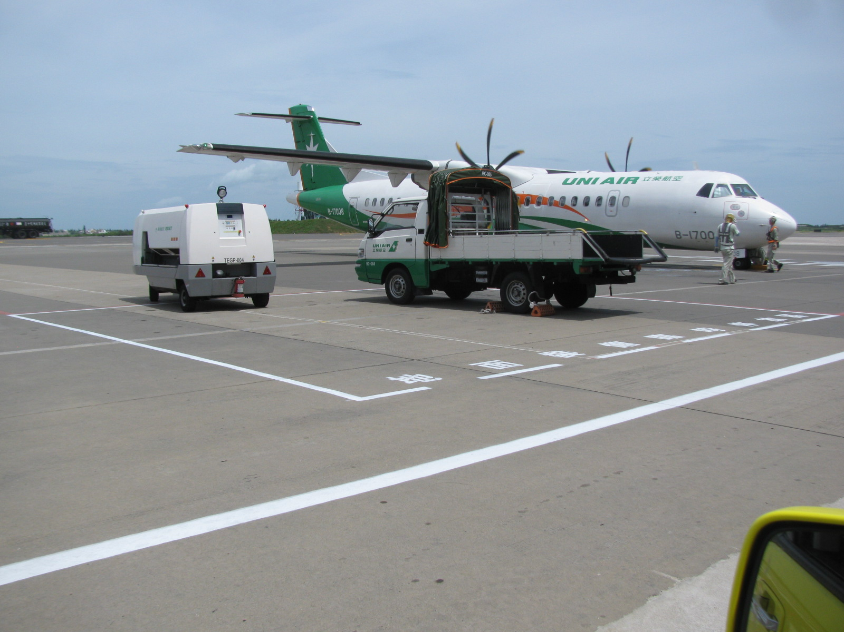

地勤車輛裝備臨時停放區
